Муниципальное казенное общеобразовательное учреждение
Среднеикорецкая средняя общеобразовательная школа
Воронежская область. Лискинский район. С. Средний Икорец ул. 50 лет Победы 1
Тел.: (47391) 99196 Факс: (47391) 99196

srikor@yandex.ru

«УТВЕЖДАЮ»
Директор школы:
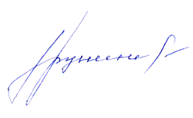/Н.Е. Бунина/

Модель организации внеурочной деятельности
в условиях реализации ФГОС ООО
6 класс
2014-2015 учебный год

с. Средний Икорец
Содержание

- Пояснительная записка 3
- Описание модели внеурочной деятельности 6
- Материально-техническое обеспечение 8
- Организация внеурочной деятельности 9
- План реализации внеурочной деятельности 12
- Информацию об особенностях реализации часов внеурочной
деятельности 13
- Планируемые результаты внеурочной деятельности 20
- Мониторинг компетентностей обучающихся 22
- Показатели деятельности педагогов по реализации
модели внеурочной деятельности 24

1. Пояснительная записка
Важной задачей является усиление воспитательного потенциала школы, обеспечение индивидуализированного психолого-педагогического сопровождения каждого обучающегося…
Национальная образовательная инициатива
«Наша новая школа»
Признавая социализацию в качестве одной из задач российского образования, важно вовремя сориентировать ребенка в современной социокультурной среде, духовном и культурном наследии. Решение задач воспитания и социализации школьников, в контексте национального воспитательного идеала, их всестороннего развития наиболее эффективно в рамках организации внеурочной деятельности, особенно, в условиях системы основного общего образования. В соответствии с Федеральным государственным образовательным стандартом (ФГОС) нового поколения организация внеурочной деятельности детей является неотъемлемой частью образовательного процесса в школе, а воспитание рассматривается как миссия образования, как ценностно-ориентированный процесс. Внеурочная деятельность в МКОУ «Среднеикорецкая СОШ» осуществляется на основе смешанной модели организации внеурочной деятельности и объединяет все виды деятельности школьников (кроме учебной деятельности на уроке), в которых возможно и целесообразно решение задач воспитания и социализации детей.
Смешанная модель. Школа заинтересована в сохранении и развитии традиционных связей с учреждениями дополнительного образования, культуры и спорта, в наполнении их новым смыслом в условиях реализации ФГОС ООО. В условиях смешанной модели школа организует внеурочную деятельность с опорой на точный анализ собственных ресурсов, возможностей их восполнения за счёт других учреждений, (детская художественная школа, детская музыкальная школа, спортивная школа, школа Растороцкого) на основе чего и разрабатывается механизм взаимодействия, отвечающий потребностям реализации программ внеурочной деятельности.
Модель внеурочной деятельности в школе обеспечивает учет индивидуальных особенностей и потребностей обучающихся, через организацию внеурочной деятельности, которая осуществляется по направлениям развития личности (спортивно-оздоровительное, духовно-нравственное, общеинтеллектуальное, общекультурное, социальное), в том числе через такие формы, как экскурсии, кружки, секции, «круглые столы», конференции, диспуты, олимпиады, соревнования, поисковые и научные исследования.
Модель внеурочной деятельности школы определяет состав и структуру направлений, формы организации, объём внеурочной деятельности для обучающихся на ступени основного общего образования с учетом интересов обучающихся и возможностей школы.
Школа самостоятельно разрабатывает и утверждает план внеурочной деятельности. План внеурочной деятельности МКОУ «Среднеикорецкая СОШ» приведен ниже.
Кроме плана внеурочной деятельности модель внеурочной деятельности так же предусматривает использование следующих документов:
– индивидуальная карта занятости обучающегося во внеурочной деятельности;
– общая карта занятости обучающихся класса во внеурочной деятельности;
– журнал учета достижений обучающихся во внеурочной деятельности.
Данные инструменты обеспечивают реализацию модели внеурочной деятельности школы, а так же создают предпосылки для проектирования индивидуальных образовательных маршрутов обучающихся, включающих, в том числе, и их внеурочную деятельность.
Основными факторами, которые определяют модель организации внеурочной деятельности, являются:
-уровень развития дополнительного образования в школе;
-методическое, программное обеспечение воспитательной деятельности учителей и классных руководителей;
-кадровое обеспечение образовательного процесса внеурочной деятельности (наличие психолога, социального педагога, зам. директора по ВР, тьютора, учителей, реализующих внеурочную деятельность.),
-материально-техническое обеспечение внеурочной деятельности.
Тип организационной модели внеурочной деятельности:
Цель внеурочной деятельности: создание условий для проявления и развития ребенком своих интересов на основе свободного выбора, постижения духовно-нравственных ценностей и культурных традиций.
Основные задачи:
- выявление интересов, склонностей, способностей, возможностей обучающихся к различным видам деятельности;
- создание условий для индивидуального развития ребенка в избранной сфере внеурочной деятельности;
- формирование системы знаний, умений, навыков в избранном направлении деятельности;
- развитие опыта творческой деятельности, творческих способностей;
- создание условий для реализации приобретенных знаний, умений и навыков;
- развитие опыта неформального общения, взаимодействия, сотрудничества;
- расширение рамок общения с социумом.
Принципы организации внеурочной деятельности:
- соответствие возрастным особенностям обучающихся, преемственность с технологиями учебной деятельности;
- опора на традиции и положительный опыт организации внеурочной деятельности школы;
- опора на ценности воспитательной системы школы;
- свободный выбор на основе личных интересов и склонностей ребенка.
Согласно п.16 ст.50 Закона Российской Федерации от 10 июля 1992 г. № 3266-1 «Об образовании» обучающиеся, воспитанники гражданских образовательных учреждений имеют право на свободное посещение мероприятий, не предусмотренных учебным планом.
Следовательно, та часть внеурочной деятельности, часы которой включены в учебный план образовательного учреждения (в рамках части, формируемой участниками образовательного процесса), является обязательной для посещения и на нее распространяются ограничения, накладываемые п.10.5. санитарно-эпидемиологических правил и нормативов СанПиН 2.4.2.2821-10 «Санитарно-эпидемиологические требования к условиям и организации обучения в общеобразовательных учреждениях», о максимальной величине недельной образовательной нагрузки.
2. Описание модели
При организации внеурочной деятельности обучающихся будут использованы собственные ресурсы и ресурсы дополнительного образования (учителя, педагоги дополнительного образования, учитель физической культуры, тьютор, библиотекарь, вожатая).
Раздел вариативной части учебного плана школы «Внеурочная деятельность» в полной мере реализовывает требования федеральных государственных образовательных стандартов общего образования. За счет часов на внеурочные занятия школа реализует дополнительные образовательные программы, программу социализации обучающихся, воспитательные программы.
Школа формирует такую инфраструктуру полезной занятости обучающихся во второй половине дня, которая способствовала бы обеспечению удовлетворения запросов участников образовательного процесса, в том числе личных потребностей обучающихся. В зависимости от своих интересов и потребностей каждый обучающийся формирует свой индивидуальный образовательный внеурочный вектор.
Для ребенка создается особое образовательное пространство, позволяющее развивать собственные интересы, успешно проходить социализацию на новом жизненном этапе, осваивать культурные нормы и ценности.
Организация занятий по направлениям раздела «Внеурочная деятельность» является неотъемлемой частью образовательного процесса в нашем образовательном учреждении и предоставляет обучающимся возможность выбора широкого спектра занятий, направленных на их развитие.
Содержание занятий, предусмотренных в рамках внеурочной деятельности, направлено на реализацию Образовательной программы школы. Набор внеурочных модулей формируется с учетом пожеланий обучающихся и их родителей (законных представителей) и реализуется посредством различных форм организации; таких как, экскурсии, кружки, секции, олимпиады, конкурсы, соревнования, викторины, познавательные игры, поисковые исследования и т. д.
В период каникул для продолжения внеурочной деятельности дети будут посещать детский оздоровительный лагерь с дневным пребыванием «Малышок» при школе.
Для реализации внеурочной деятельности составляются Рабочие программы внеурочных занятий в соответствии с целями и задачами, изложенными в Образовательной программе школы.
3. Материально-техническое обеспечение
Для реализации модели внеурочной деятельности в школе имеются необходимые условия, предусмотренные ФГОС ООО.
Для организации внеурочной деятельности школа располагает оборудованным спортивным залом, малым спортивным залом, актовым залом, хореографической студией, музыкальной студией, библиотекой с местами школьника для выхода в Интернет, спортивной площадкой, кабинетами по предметам.
Школа располагает двумя кабинетами, оборудованными компьютерной техникой, большинство предметных кабинетов подключены к локальной сети Интернета и оснащены интерактивным оборудованием.

4. Организация внеурочной деятельности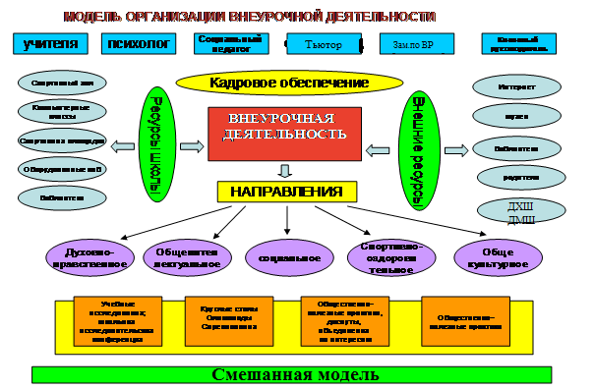
Форма проведения – групповая.
Внеурочная деятельность представлена следующими направлениями работы:
духовно-нравственное;
общеинтеллектуальное
социальное
спортивно-оздоровительное
общекультурное
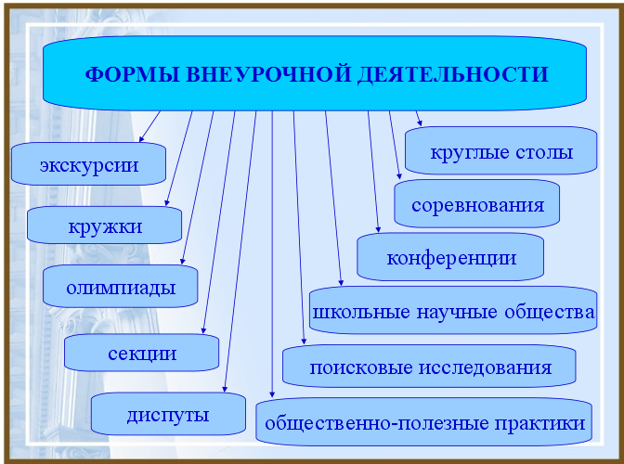

Формы внеурочной деятельности школы по направлениям:
1. Общеинтеллектуальное:
- Предметные недели;
- Библиотечные уроки;
- Конкурсы, экскурсии, олимпиады, конференции, деловые и ролевые игры и др.
- Участие в поисково-исследовательских конференциях на уровне школы, города, области.
- Участие в олимпиадах
- Разработка проектов к урокам.
2. Спортивно-оздоровительное:
- Организация походов, экскурсий, «Дней здоровья», подвижных игр, «Весёлых стартов», внутришкольных спортивных соревнований.
- Проведение бесед по охране здоровья.
- Применение на уроках игровых моментов, физкультминуток.
- Участие в районных и областных спортивных соревнованиях.
3. Социальное:
- Беседы, экскурсии, целевые прогулки, ролевые игры, наблюдения, опыты.
- Практикумы, конкурсы, сюжетно- ролевая игра, игра- путешествие.
- Участие в творческих конкурсах, в акциях.
- Духовно-нравственное:
- Беседы, экскурсии.
- Участие и подготовка к мероприятиям.
- Разработка проектов.
- Сюжетно-ролевые игры.
4. Общекультурное:
- Беседы, экскурсии.
- Подготовка и участие в конкурсах.
- Сюжетно-ролевые игры, игры – путешествия
5. Духовно-нравственное:
- Организация экскурсий, выставок рисунков, поделок и творческих работ обучающихся;
- Проведение тематических классных часов, встреч, бесед;
- Участие в конкурсах, выставках детского творчества гуманитарного цикла на уровне школы, города, области.

5. План внеурочной деятельности
Направление внеурочной деятельности | Форма организации внеурочной деятельности | Объём,  ч
Cпортивно - оздоровительное | Секция «Дельфинёнок» | 4
 | Секция «Баскетбол» | 3
 | ГТО (готов к труду и обороне) | 2
Духовно- нравственное | Кружок «Я-патриот» | 1
 | Кружок «Память» | 1
 | «Осознанное мышление» | 1
Общеинтеллектуальное | Кружок «Школьное телевидение» | 1
 | Кружок «Наша газета» | 2
 | «Клуб знатоков» | 2
 | Кружок «Видеоредактор» | 1
 | Кружок «Лидер – 21 века» | 2
Общекультурное | Кружок «Весёлые нотки» | 1
 | Театральная студия | 2
 | Кружок «Мир красок» | 1
 | Кружок «Скульптурная лепка» | 1
 | «Люди, факты, события» | 2
Социальное | Кружок «Поделки своими руками» | 1
 | Кружок «Мастерица» | 1
 | Кружок «Бисероплетение» | 1
Итого (общая недельная нагрузка) |  | 30
В том числе (по источникам финансирования) | За счет внебюджетных источников
 | Предоставляемая другими учреждениями (бюджетное финансирование) | 17
 | Воспитательные мероприятия, самоуправление и детские общественные организации | 2

6. Информацию об особенностях реализации часов внеурочной деятельности

№ п/п | Наименование рабочей программы | Кол-во часов  в год | Кол-во ч. | Распределение  часов | Формы организации | Руководитель
 | «Дельфинёнок» | 140 | 4 часа | 2 раза в неделю  (четверг- 2 часа, суббота – 2 часа) | Занятия в бассейне, соревнования, игры. | Учитель физической культуры
 | Готов к труду и обороне | 70 | 2 часа | 2 раза в неделю  (понедельник, суббота) | Занятия в спортивном зале, на свежем воздухе, беседы, соревнования, игры. | Учитель физической культуры
 | Баскетбол | 105 | 3  часа | 2 раза в неделю  (понедельник, вторник, среда) | Занятия в спортивном зале, беседы, соревнования, игры. | Учитель физической культуры
 | «Клуб знатоков» | 70 | 2 часа | 2 раза в неделю (четверг, суббота) | Занятия в творческих группах, экскурсии, посещение музеев, выставок, создание творческих проектов. | Тьютор
 | Школьное телевидение | 35 | 1 час | 1 раз в неделю (понедельник) | Занятия в участия в фотовыставках, конкурсах. | Учитель информатики
 | Видеоредактор | 35 | 1 час | 1 раз в неделю  (Суббота) | Занятия в участия в праздниках, викторинах, конкурсах. | Учитель информатики
 | «Наша газета» | 70 | 2 часа | 2 раза в неделю  (среда, суббота) | Занятия в творческих группах, экскурсии, посещение музеев, выставок, мероприятий. | Учитель русского языка и литературы
 | «Лидер – 21века» | 70 | 2 часа | 2 раза в неделю  (вторник, среда) | Занятия в творческих группах, развитие лидерских качеств у школьников в различных направлениях жизни и деятельности, осознание ими своей социальной роли в обществе. | Тьютор
 | «Весёлые нотки» | 35 | 1 час | 1 раз в неделю  (суббота) | Занятия в творческих группах, для формирования и развития у детей навыков владения голосовым аппаратом, музыкального слуха, но и моменты, способствующие развитию и актуализации личности ребёнка до выявления творческой индивидуальности средствами приобщения к хоровой музыки. | Учитель музыки
 | Театральная студия «Элегия» | 70 | 2  часа | 2 раза в неделю  (вторник, суббота) | В основе проведения занятий лежит идея использование потенциала театральной педагогики позволяющееся развивать личность ребёнка, оптимизировать процесс развития речи, голоса, чувства ритма, пластики движений. | Учитель иностранного языка
 | «Люди, факты, события» | 70 | 2  часа | 2 раза в неделю  (понедельник, четверг) | На занятиях учащиеся должны уметь подбирать и анализировать информацию, выполнять творческую работу, уметь работать с текстами энциклопедий, справочников, СМИ, полученную информацию оформлять в виде творческих отчетов, презентаций, проектов. | Учитель истории
 | «Мир красок» | 35 | 1 час | 1 раз в неделю  (вторник) | Занятия дают возможность знакомить детей с различными видами изобразительной деятельности, многообразием художественных материалов и приёмами работы с ними, закреплять приобретённые умения и навыки и показывать детям широту их возможного применения. Участвовать в конкурсах. | Учитель изобразительного искусства
 | Скульптурная лепка | 35 | 1 час | 1 раз в неделю  (четверг) | На занятиях «Скульптурная лепка» используются знания, полученные на уроках рисования, истории искусства, предполагается наличие наглядного иллюстративного материала с образцами скульптуры, а также материала, показывающего последовательность выполнения работ. | Учитель изобразительного искусства
 | Поделки своими руками | 35 | 1 час | 1 раз в неделю  (суббота) | Занятия каждой темы завершается изготовлением изделия, т.е. теоретические задания и технологические приёмы подкрепляются практическим применением к жизни. | Учитель начальных классов
 | Бисероплетение | 35 | 1 час | 1 раз в неделю  (вторник) | Занятия каждой темы завершается изготовлением изделия, т.е. теоретические задания и технологические приёмы подкрепляются практическим применением к жизни. | Учитель начальных классов
 | «Мастерица» | 35 | 1 час | 1 раз в неделю  (среда) | Занятия практической деятельностью, по данной программе решают не только художественное воспитание, но и более масштабные – развитию интеллектуально – творческий потенциал ребёнка. | Учитель технологии
 | «Патриот» | 35 | 1 час | 1 раз в неделю  (понедельник) | Занятия определяют основные пути развития системы военно- патриотического воспитания обучающихся, ее основные компоненты, позволяющие формировать готовность наших выпускников к служению Отечеству, к выбору профессии военнослужащего. | Учитель ОБЖ
 | «Память» | 35 | 1 час | 1 раз в неделю  (четверг) | На занятиях кружка «Память» реализуют психолого–дидактические аспекты личностно-ориентированного образования. | Учитель ОБЖ
 | «Осознанное мышление» | 35 | 1 час | 1 раз в неделю  (четверг) | Занятия предусматривают тренировку ума (развития мышления). В результате посещения кружка «Осознанное мышление» ученики приобретут другие важные и полезные качества, которые все вместе составят культуру мышления, или умственную культуру. | Психолог
 | Всего часов | 1050

7. Планируемые результаты внеурочной деятельности
Внеурочная деятельность направлена, в первую очередь, на достижение планируемых результатов освоения соответствующей основной образовательной программы школы. Модель организации внеурочной деятельности описывает инструменты достижения этих результатов.

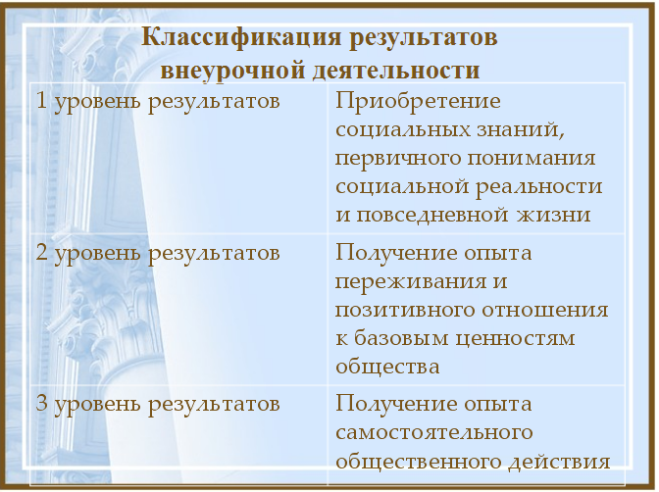

Результаты первого уровня (приобретение школьником социальных знаний, понимания социальной реальности и повседневной жизни): приобретение школьниками знаний об этике и эстетике повседневной жизни человека; о принятых в обществе нормах поведения и общения; об основах здорового образа жизни; об истории своей семьи и Отечества; о русских народных играх; о правилах конструктивной групповой работы: об основах разработки социальных проектов и организации коллективной творческой деятельности; о способах самостоятельного поиска, нахождения и обработки информации; о правилах проведения исследования.
Результаты второго уровня (формирование позитивного отношения школьника к базовым ценностям нашего общества и к социальной реальности в целом): развитие ценностных отношений школьника к родному Отечеству, родной природе и культуре, труду, знаниям, своему собственному здоровью и внутреннему миру.
Результаты третьего уровня (приобретение школьником опыта самостоятельного социального действия): школьник может приобрести опыт исследовательской деятельности; опыт публичного выступления; опыт самообслуживания, самоорганизации и организации совместной деятельности с другими детьми.
Достижение всех трех уровней результатов внеурочной деятельности будет свидетельствовать об эффективности работы по реализации модели внеурочной деятельности.
Диагностика эффективности организации внеурочной деятельности
Цель диагностики – выяснить, являются ли и в какой степени воспитывающими те виды внеурочной деятельности, которыми занят школьник.
Диагностика эффективности внеурочной деятельности школьников
Личность самого обучающегося
Детский коллектив
Профессиональная позиция педагога
Методы и методики мониторинга изучения детского коллектива
Основные результаты реализации программы внеурочной деятельности обучающихся оцениваются в рамках мониторинговых процедур, предусматривающих сформированность познавательного, коммуникативного, нравственного, эстетического потенциала личности.
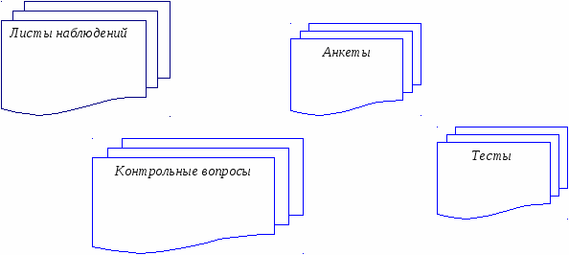
8. Мониторинг компетентностей обучающихся
Компетенции ученика | Показатели | Методический инструментарий
Сформированность познавательного потенциала личности обуч-ся и особенности мотивации. | 1.Познавательная активность обучающихся.  2.Произвольность психических процессов.  3.Эмоциональное состояние (уровень тревожности) | 1.Методики изучения развития познавательных процессов личности ребёнка.  2.Педагогическое наблюдение.  3.Оценка уровня тревожности Филипса  «Шкала тревожности».
Сформированность коммуникативного потенциала личности и её зависимость от сформированности общешкольного коллектива. | 1.Коммуникабельность.  2.Знание этикета.  3.Комфортность ребёнка в школе.  4.Сформированность совместной деятельности.  5.Взаимодействиесо взрослыми, родителями, педагогами.  6.Соблюдение социальных и этических норм. | 1.Методика выявления коммуникативных склонностей обучающихся.  2. Педагогическое наблюдение.  3 Методика А.А.Андреева «Изучение удовлетворённости учащегося школьной жизнью».  4.Методики «Наши отношения», «Психологическая атмосфера в коллективе».  5.Анкета «Ты и твоя школа».  6.Наблюдения педагогов.
Сформированность нравственного, эстетического потенциала учащегося. | 1.Нравственная направленность личности.  2.Сформированность отношений ребёнка к Родине, обществу, семье, школе, себе, природе, труду.  3.Развитость чувства прекрасного. | 1.Тест Н.Е.Щурковой «Размышляем о жизненном опыте».  2.наблюдения педагогов  3.изучение документации  4. Мониторинг общего поведения

9. Показатели деятельности педагогов по реализации модели внеурочной деятельности
- Результаты промежуточной и итоговой аттестации обучающихся (итоги учебного года).
- Проектная деятельность обучающихся.
- Участие обучающихся в выставках, конкурсах, проектах, соревнованиях и т.п. вне школы.
- Количество обучающихся, задействованных в общешкольных и внешкольных мероприятиях.
- Посещаемость занятий, кружков.
- Количество обучающихся, с которыми произошел случай травматизма во время образовательного процесса.
- Участие родителей в мероприятиях.
- Наличие благодарностей, грамот.
- Наличие рабочей программы курса внеурочной деятельности и ее соответствие предъявляемым требованиям.
- Ведение аналитической деятельности своей внеурочной работы с обучающимися (отслеживание результатов, коррекция своей деятельности).
- Применение современных технологий, обеспечивающих индивидуализацию обучения.
- Удовлетворенность обучающихся и их родителей выбранным курсов внурочной деятельности.
- Презентация опыта на различных уровнях.

